การกรอกข้อมูลการดำเนินการตาม Healthy University
1. ขอให้ท่านได้กรอกข้อมูลการดำเนินการตามหัวข้อของ Operational Structure ของ AUN healthy university ดังนี้
A. System and Infrastructure
B. Zero tolerance areas
C. Promotion of health promotion
และ Happy University ในส่วนที่ไม่สอดคล้องกับ AUN Healthy University
โดยท่านสามารถเลือก ประเภทของโครงการได้จาก list ที่ได้ทำไว้ให้

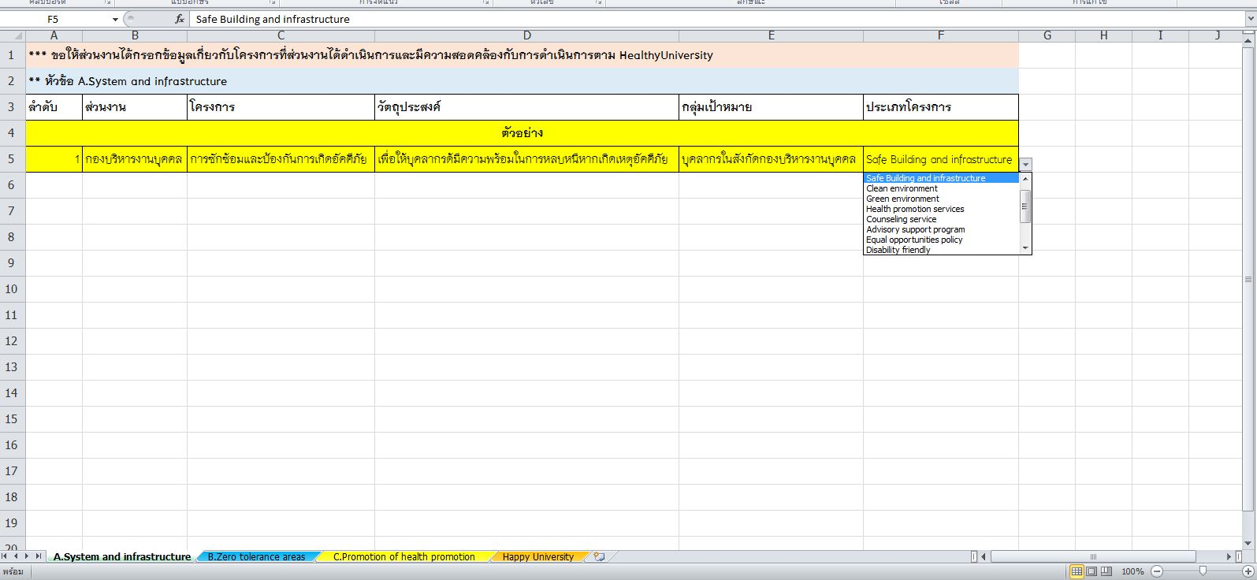

* การกรอกโครงการที่ท่านได้ดำเนินการ หากท่านไม่ทราบว่าโครงการของท่านตรงกับหัวข้อใด
ท่านสามารถกรอกข้อมูลมาเพื่อให้ทางมหาวิทยาลัยจัดข้อมูลให้กับท่านได้
เมื่อแล้วเสร็จ ขอให้ท่านได้ส่งข้อมูลมายัง e-Mail : r.achariyaporn@gmail.com

Operational Structure
Top management
Organization Base
Body or Secretariat
(Representatives from multi-sectoral groups, Finance, HR, Estate development, security, Student Union, safety and health, academic affairs)
Faculty/Institute
A. systems and infrastructure: | B. zero tolerance areas in healthy university: | C. promotion of health promotion strategies in healthy university:
1. Safe buildings and infrastructure  2. Clean environment  3. Green environment  4. Health promotion services  5. Counseling services  6. Advisory support program  7. Equal opportunities policy  8. Disability friendly  9. Health promotion issues integrated in curriculum or co-curriculum  10. Capacity building on health promotion  11. Health promotion research  12. University volunteerism | 1. Smoking  2. Alcohol consumption  3. Illicit drug use  4. Gambling  5. Violence, bullying and sexual harassment  6. Road safety violations including helmet use | 1. Health literacy  2. Mental well-being  3. Social stimulation (e.g. social activities such as clubs)  4. Physical activity & active mobility  Issue Base  5. Healthy diet and balanced nutrition  6. Safe sexual behavior  7. Work life balance and healthy ageing
Representatives from different faculties

Representatives from different faculties
Head of WG
(based on expertise)
Head of WG
(based on expertise)
Head of WG
(based on expertise)
Head of WG
(based on expertise)
Representatives from different faculties

Representatives from different faculties

Coordination
Base

